SINDRAPE
SOLUÇÃO INTEGRADA DE ADMINISTRAÇÃO DE PESSOAL

UCS0284 – Manter Correção/Inclusão do Salário de Contribuição para Aposentadoria

Histórico de Revisões

Data | Versão | Descrição | Autor
02/04/2009 | 1.0 | Elaboração do documento. | Liliane Frez

Índice

1. Pacote/Caso de Uso 4
1.1. Descrição 4
1.2. Requisitos atendidos 4
2. Conceito 4
2.1. Conceitos principais 4
2.2. Conceitos associados 4
3. Diagrama 5
4. Casos de Uso 6
4.1. Incluir Correção/Inclusão do Salário de Contribuição para Aposentadoria 6
4.1.1. Fluxo Básico 6
4.2. Alterar Correção/Inclusão do Salário de Contribuição para Aposentadoria 6
4.2.1. Fluxo Básico 6
4.3. Excluir Correção/Inclusão do Salário de Contribuição para Aposentadoria 6
4.3.1. Fluxo Básico 6
4.4. Listar Correção/Inclusão do Salário de Contribuição para Aposentadoria 7
4.4.1. Fluxo Básico 7
5. Regras Gerais 8
6. Anexos 8

Pacote/Caso de Uso

Manter Correção/Inclusão do Salário de Contribuição para Aposentadoria

Descrição

Pacote responsável por agrupar os casos de uso de manutenção de correção e inclusão do salário de contribuição para aposentadoria.

Requisitos atendidos

R11 – 2.3.12.3 Alterações (correções) e inclusões do salário de contribuição para aposentadoria

Conceito

Conceitos principais
Vínculo | Informações do contrato de trabalho.

Conceitos associados
Pessoa | Ente que tenha ou já teve qualquer relação com o Estado.

Diagrama

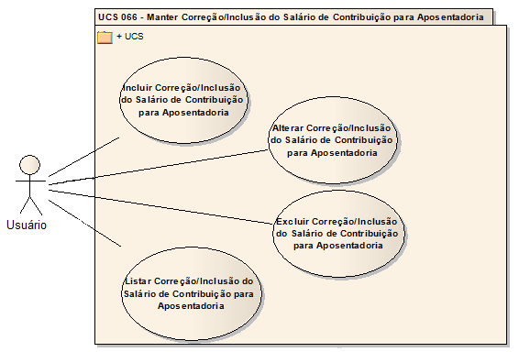

Casos de Uso

Incluir Correção/Inclusão do Salário de Contribuição para Aposentadoria

Fluxo Básico

O ator solicita a funcionalidade de manutenção de correção do salário de contribuição para aposentadoria;

O ator seleciona a funcionalidade para incluir uma correção;

O sistema apresenta os dados para preenchimento;

O ator informa a Matrícula

O sistema valida a regra RGN2.1.68.1;

O ator preenche os demais dados necessários;

O ator submete a opção Incluir;

O sistema valida as regras definidas (RGN2.1.68.2, RGN2.1.161.1, RGN2.1.162.1);

O sistema processa a operação e exibe a mensagem MSG0050 ("Inclusão efetuada com sucesso!").

Alterar Correção/Inclusão do Salário de Contribuição para Aposentadoria

Fluxo Básico

O ator solicita a correção do salário de contribuição através da funcionalidade “Listar Correção/Inclusão do Salário de Contribuição para Aposentadoria”;

O ator seleciona a funcionalidade para alterar a correção do salário de contribuição selecionada;

O sistema apresenta os dados da correção selecionada;

O ator altera os dados que deseja;

O ator submete a opção de alterar;

O sistema valida as regras definidas (RGN2.1.161.1, RGN2.1.162.1);

O sistema processa a operação e exibe a mensagem MSG0051 ("Alteração efetuada com sucesso!").

Excluir Correção/Inclusão do Salário de Contribuição para Aposentadoria

Fluxo Básico

O ator solicita a correção do salário de contribuição através da funcionalidade “Listar Correção/Inclusão do Salário de Contribuição para Aposentadoria”;

O ator submete a opção de excluir;

O sistema valida a regra (RGN2.1.162.1);

O sistema processa a operação e exibe a mensagem MSG0052 ("Exclusão efetuada com sucesso!").

Listar Correção/Inclusão do Salário de Contribuição para Aposentadoria

Fluxo Básico

O ator solicita a funcionalidade de manutenção de correção do salário de contribuição para aposentadoria;

O sistema exibe os filtros de pesquisa;

O ator informa os dados necessários;

O ator submete a opção de listar;

O sistema exibe uma lista com as correções de salários de contribuição conforme os filtros informados. A listagem é apresentada em ordem decrescente da Referência da correção.

Regras Gerais

As regras citadas estão descritas no documento de Regras de Negócio.RN do módulo de Pagamento.

Anexos

Não se aplica.

